微生物制氢
刘倩 18301020102

背景

现代的或狭义的微生物能源的概念是指以有机物为原料，利用微生物生物技术产生的能量。例如：应用微生物生物技术生产的燃料乙醇、沼气、氢和制备的微生物燃料电池等，都是微生物能源。这是一个既古老而又新兴的微生物学应用领域。微生物能源是一种可再生能源，它的开发利用不仅可增加能源供应，改善能源结构，保障能源安全，更重要的是：可促进世界经济由碳氢化合物经济向碳水化合物经济的转型，保护环境，实现经济和社会的可持续发展，具有重大的战略性意义。
氢是宇宙中比较丰富的元素,是一种高效洁净能源，积极发展氢能是未来能源建设的方向之一。人们把氢能称为“未来的石油”,这也充分表明了它在经济建设中的重要性。氢能的开发利用,必须解决廉价氢能源的问题。寻找大规模的廉价制氢技术是各国科学家共同关心的问题。国家863计划中能源领域主题之一就是大力开发太阳能和生物质能。后续能源的主题将以氢能、燃料电池为主攻方向。从2010年开始,这些能源可望逐步部分地替代石油、煤炭、天然气等矿物能源。微生物能源作为一种清洁能源，在未来的社会发展中一定会起着举足轻重的作用。

技术原理
微生物制氢方式主要包括:
①发酵型细菌产氢,即直接把有机底物转化为H2和CO2;
②微藻光合生物制氢,将水分解成H2和O2;
③厌氧光合产氢,在光能驱动下光合微生物通过消耗有机物产生氢气;
④将厌氧光合细菌产氢与发酵型细菌产氢结合起来,能充分利用发酵型细菌产生的有机酸,有效地提高产氢率并降低污染物COD。

（一）产氢微生物
科学家们曾设想通过水的电解来获取氢气，但是要使水中的氢气和氧气分开，需消耗大量的热能。通常水被加热到2500-3000摄氏度的高温才能分解。鉴于存在一系列技术上的困难，目前仍处于研究探索阶段。人类要广泛的使用氢气作能源，必须研究出制取廉价氢的方法，经过几十年的研究，生物学家已发现一些细菌和藻类在生命活动中有放氢作用。科学家们发现具有产生氢气能力的细菌，有四种类型。一种是依靠发酵过程而生长的严格厌氧细菌，第二种是能在通气条件下发酵和呼吸的兼性厌氧细菌，第三种是能进行厌氧呼吸的严格厌氧菌，第四种是光合细菌，前三种都能够利用有机物从而获取其生命活动所需要的能量。它们被称为“化能异养菌”。光合细菌可以利用太阳提供的能量，属于自养细菌。近年来，科学家已发现有30种化能异养菌，可以发酵糖类、醇类、有机酸等，从而产生氢气。在光合细菌中，人们发现13种紫色硫细菌和紫色非硫细菌能够产生氢气，这些细菌有的在光照下，有的也不一定经过光的照射，经过一系列生化反应而产生氢气。
1、产氢气的非光合细菌
产氢气的非光合细菌可利用葡萄糖，蔗糖，淀粉等碳水化合物和丙酮酸、蚁酸、马来酸等有机酸及各种氨基酸和蛋白质等营养物生成氢气。
2、产氢气的光合微生物
据目前所知，光合细菌中的许多红螺菌和某些绿硫菌在代谢过程中都能放氢。研究较多的是深红红螺菌，他可用有机废料做原料进行光合产氢，产氢率可达20ml／（h.g干菌体）。因其细胞含有大约65%的蛋白质和大量的必需氨基酸和维生素，所以在光合产氢的同时还可得到scp,具有重要的经济价值，因此利用光合细菌产氢已受到广泛瞩目，许多国家正在延展此项研究，美国，英国和日本尤为活跃，我国近年来也不断有这方面的报道。

（二）微生物产氢的途径
1.光合细菌产氢的可能途径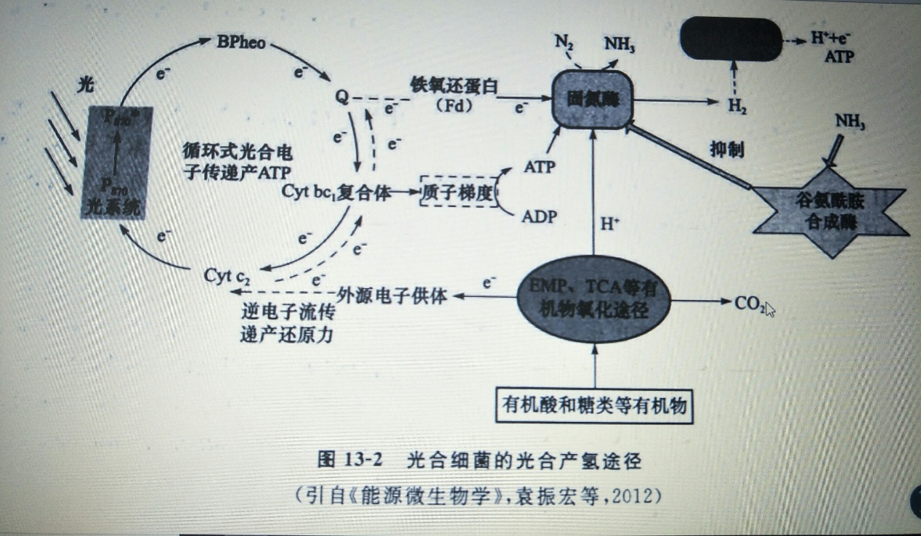
光合细菌利用光能分解无机物或有机物将其质子或电子还原CO2来进行光合作用或其他还原反应（如固氮）。当还原反应受到限制或能量过剩时，质子和电子即以氢气的形式放出。具有放氢能力的生物还能从细胞外吸收氢气，这是一种可逆反应。
据目前所知，吸氢气和放氢气的代谢分别由氢酶和固氮酶所催化。从深红红螺菌分出的氢酶是单体，分子量为66000，含有铁和硫。在具有固氮能力的放氢生物中，固氮酶也兼顾氢代谢。固氮酶由钼铁蛋白组成，二氧化碳可抑制其固氮作用，却不能抑制其放氢气。不论氢酶还是固氮酶，其共同特点是遇氧失去活性。以证实氢气的利用由氢酶所催化，即以氧化型铁氧还蛋白为电子受体的氢气变为质子的氧化反应。这一反应是可逆的，也可转化为产氢系统，原始底物不论是分子态氮，还是叠氮、氰、乙炔含量较高的化合物，都可将质子还原。这些还原反应均不可逆，每还原2个电子，需要四个ATP，质子还原产物为分子态氢。
关于光合细菌光合产氢气的机制有两种观点：其一是光合产氢气是由于非周期电子传递链功能化的结果。链中有反应中心的菌绿素参与。二是具有色素系统的光合细菌，在光合作用中仅周期电子传递链起作用，伴随形成ATP，同化二氧化碳和其他构建过程所需的还原剂（首先是辅酶2 NADH）,在供氢体具有较NADH更良好的势能时，或直接在氧化起始基质时产生，或在可逆的电子传递并消耗能量时产生。Gest（1962）认为，同样的能量依赖系统决定了光合细菌可能在光照时从硫代硫酸盐、瑚珀酸和其氧化同还原NAD或NADP有联系的基质产氢气。
菌体内的氢转化由固氮酶催化。光合细菌将光能转变为化学能ATP,ATP驱动电子逆热力学梯度传递，分解有机物或硫化物产生氢气和二氧化碳，。电子传递是非环式的，分子氢气的形成是机体排除还原剂（电子）过剩的方法，放氢气是一种调节机制，对维持机体的在末端受氢体不足时的生命活动很重要，几十亿年前，地球大气层中并没有氧气，但有氢气和氮气，大气呈还原态。此时则出现了氢气和氮气的生物。固氮酶和氢酶被认为是在无氧条件下产生的，直到出现了蓝细菌，他们能利用太阳能分解水，放出氧气，大气逐渐变化为氧化态，地球上开始出现需氧生物，利用氢气和氮气的特性就逐渐消失了。现在仍然有一些生物（如光合细菌等），具有氢代谢这个历史遗迹，他们可以起能量调节作用。能量多于时放氢气，反之吸氢气或进行氢气的再利用，这对于生物本身是有益的。
2.厌氧发酵产氢机理
发酵产氢微生物可以在发酵过程中分解有机物产生氢气，包括肠杆菌属、梭菌属、固氮菌属、鱼腥蓝细菌属等。发酵产氢分为直接产氢的丙酮酸脱羧产氢和辅酶1的氧化与还原平衡调节产氢两类。许多光合细菌在黑暗条件下也可以通过厌氧发酵产氢。
丙酮酸脱羧作用分为两种方式：第一种是丙酮酸，首先在丙酮酸脱羧酶的作用下脱羧形成由硫胺焦磷酸—酶的复合物，同时将电子转移给还原态的铁氧还原蛋白，然后在氢酶的作用下重新氧化成氧化态的铁氧还原蛋白，产生分子氢，第二种是通过甲酸裂解的途径产氢，丙酮酸脱羧后的甲酸及厌氧环境中二氧化碳和氢离子产生的甲酸可以通过铁氧还原蛋白和氢酶生成二氧化碳和氢气。

技术应用
从长远看，包括氢燃料电池车在内的新能源汽车的关键技术终将实现质的突破，将从根本上改变目前以石油为基础的交通能源格局。近日位于德国莱茵河畔的两座新加氢站的建造合同已经签订。2019年建设完成后，每座加氢站每天能够为多达20辆氢能客车提供总计500千克氢气，此举可显著减少污染物排放，人类过去百年的能源进化史，本质上就是碳氢比的调整史，氢含量不断提高，能量密度也随之不断提高。氢气基础能量密度是汽油的三倍，因此未来从碳能源转向氢能源大有益处。
近年来一些国家和主要汽车企业纷纷发布停售燃油汽车时间表，新能源汽车成为未来发展的主要趋势。相对纯电动汽车而言效率更高，更节能环保的氢燃料电池汽车，被一些国家和企业认为是未来新能源汽车发展的方向，因而有着“氢芯”之称的氢燃料电池国产化状况令人关注。
世界首列国产氢能源有轨电车在2015年19日下线，车辆加满一次只需三分钟，可持续行驶一百公里，最高运行时速可达70公里，这一新产品填补了氢能源在全球有轨电车领域应用的空白，也使我国成为世界上第一个掌握氢能源有轨电车技术的国家。
日本从1987年度开始实施利用细菌和藻类开发氢燃料的计划，日本微生物工业技术研究所以提高光合作用微生物生产氢的生产效率为目标，将选择能够高效率生产氢的微生物，揭示氢气产生的机制。预定以此为基础重组基因，改良微生物，以大幅度的提高微生物生产氢气的能力，为利用微生物生产氢气尽早投入实际生产和应用创造条件。

技术优缺点

优点
成本低：与传统理化法制氢方法相比，微生物制氢工艺主要利用废水废渣来处理和回收能源，不用消耗太多人力物力，具有成本低的优点。
潜力大：随着越来越多科学家们的实验与探究，发现了越来越多种微生物制氢的途径，面对如今矿物能源日益短缺的局面，微生物制氢又给人类带来了读音。
环境友好型：氢是一种高效清洁可再生能源，在环境污染日益突出的今天，对制氢工艺技术的研究，为开发和利用清洁能源提供了契机。
应用前景广：氢能源客车，氢燃料电池电动车，氢能源有轨电车等交通工具日益发展成熟并应用到日常生活中。

缺点
微生物制氢有很多的影响因素，比如温度，PH，培养时间，发酵机制，金属离子浓度等等
微生物制氢酶的稳定性较差，连续的制氢实验实现比较困难，不利于后续的微生物制氢研究，及实现生物制氢工业化。
要选育获得高效产氢菌群或菌株和提供适宜产氢菌产氢的生态位有一定困难。
目前光合微生物产氢尚处于以产氢机制、菌株筛选、纯菌种制氢以及细胞固定化为主的实验室研究阶段，距推广使用和大规模生产还有一定的距离。

参考文献
《谁将在生物学世纪称雄》卢继传
《微生物学》沈萍，陈向东
《高等农林院校生命科学类系列教材 应用生物学》
《微生物学=MICROBIOLOGY》

